**5.3 细胞呼吸的原理和应用（课时1）**

**学习目标：**

1. 通过探究酵母菌细胞呼吸方式的实验，培养科学探究精神，掌握探究实验的基本流程，并能根据实验现象得出实验结论。
2. 能运用现代的科学技术，创新思维，对传统的实验装置做出改进，让实验更科学。

【**情境导入**】

观察3个面团，a:面粉 b:等量面粉+酵母 c:等量面粉+等量酵母+保鲜膜，思考一段时间后面团会怎么变化，为什么会发生这样的变化？

**小贴士**：

**√**酵母菌是一种单细胞真菌，它与人类生活息息相关。做馒头、酿酒等，都是利用酵母菌的呼吸作用。

**√**由于酵母菌在有氧和无氧条件下都能生存，属于兼性厌氧菌，因此常被用于研究细胞呼吸的不同方式。

**√**呼吸作用的实质是细胞内有机物的氧化分解，并释放出能量，因此也叫细胞呼吸。

**一、探究酵母菌细胞呼吸的方式**

1.提出问题： ① 。

② 。

2．作出假设： 。

3．设计实验

(1)该实验的自变量是什么？如何设置自变量？

___________________________________________________________ 。

(2)该实验的因变量是什么？如何检测因变量？请完善下表。

|  |  |
| --- | --- |
| 因变量 | 检测方法 |
|  | 澄清石灰水变混浊的程度 |
|  |
| 是否有酒精产生 | 的　　　　　　　　　　　　　　在　　　　条件下可与酒精发生化学反应，使溶液变成　　　　　　。可通过观察溶液颜色是否变化来确定 |

(3)该实验的无关变量有哪些？如何控制无关变量？

________________________________________________________________________

________________________________________________________________________

4.进行实验

活动一：以小组为单位，利用贴纸搭建有氧呼吸装置和无氧呼吸装置

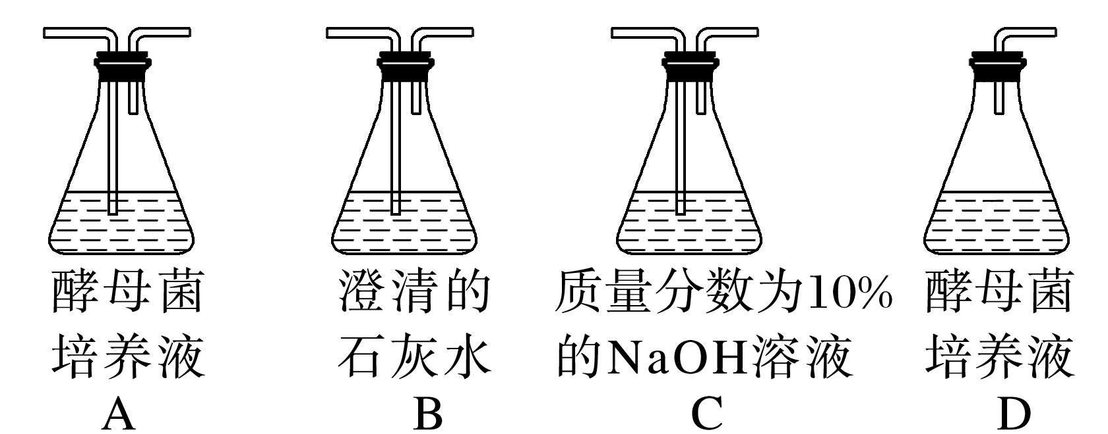

E

气泵

思考以下问题

①C装置中的质量分数为10%的NaOH溶液有什么作用？

________________________________________________________________________

②无氧装置中的酵母菌培养液封口放置一段时间的目的？

________________________________________________________________________

③该实验有没有对照组？

活动二：改进实验装置

①分析教材实验耗时长的原因

②利用以下材料用具改进装置

分液漏斗，新配制的体积分数为3%的过氧化氢溶液，二氧化锰粉末，质量分数为10%的NaOH溶液，植物油

5.得出结论： ①有氧条件下，酵母菌通过细胞呼吸产生 。

②无氧条件下，酵母菌通过细胞呼吸产生 。

③细胞呼吸可分为 和 。

1. 课堂小测

　1．判断下列表述的正误

　(　　)　(1)如果产生的气体使澄清的石灰水变混浊，则酵母菌进行有氧呼吸

　(　　)　(2)橙色的重铬酸钾溶液在碱性条件下遇酒精变为灰绿色

　(　　)　(3)将酵母菌的培养时间适当延长以耗尽溶液中的葡萄糖，这将更有利于酒精的检测

(　　)2.为了探究酵母菌在不同条件下的呼吸产物,设计如图两套装置,图中注射器的作用是便于抽取样液用于检测,过氧化氢在二氧化锰催化下会产生氧气。下列有关该实验的说法,正确的是

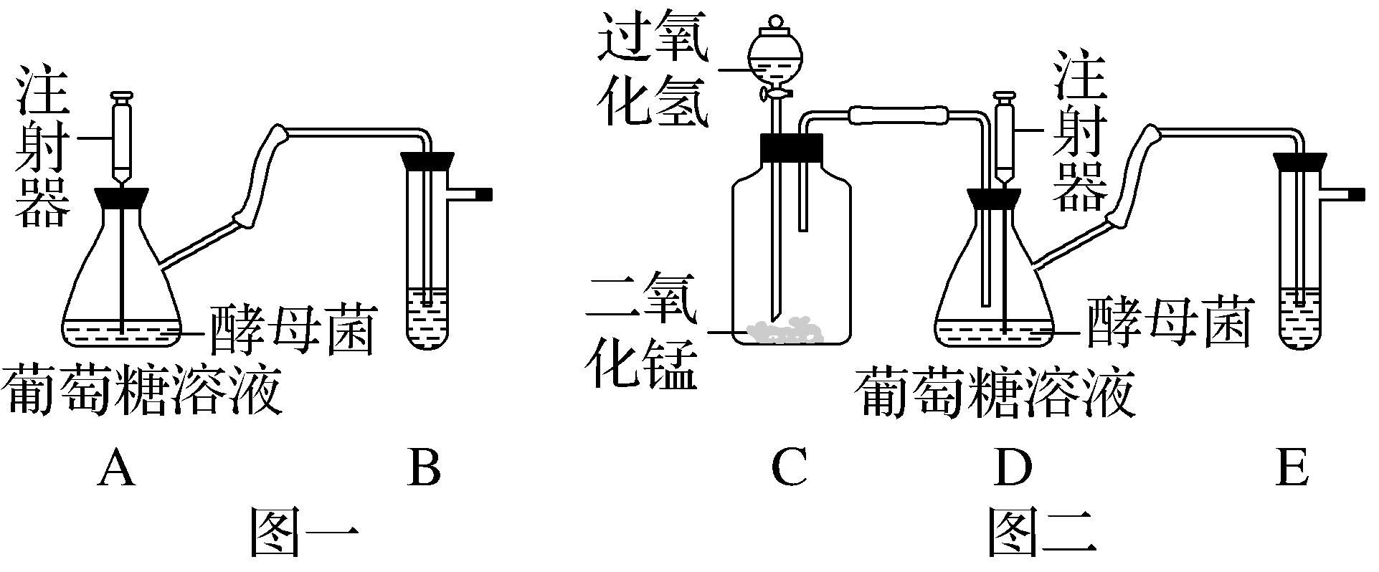

A.图一为对照组,图二为实验组

B.A瓶应先封口放置一段时间,再连通试管B

C.试管B、E中可加适量重铬酸钾浓硫酸溶液用于检测是否产生酒精

D.抽取A、D瓶中的样液加入适量溴麝香草酚蓝溶液可用于检测是否产生CO2